Онлайн-флешмоб «Пионер STYLE» – «100 друзей»

Накануне 100-летия пионерской организации в Минской области прошел танцевальный онлайн-флешмоб «Пионер STYLE» – «100 друзей».

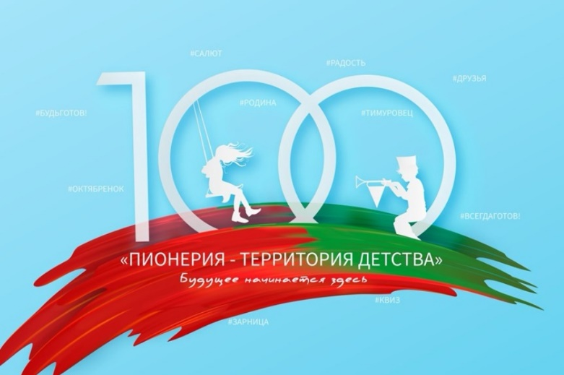
Онлайн-флешмоб продемонстрировал, что сила пионеров заключается в их единстве.
Мероприятие объединило активистов пионерского движения, представителей молодежных общественных организаций и лидеров молодежных движений из всех районов Минской области.
От Молодечненского района в этом мероприятии приняли участие учащиеся из пионерской дружины ГУО «Молодечненская средняя школа №4 г.Молодечно».

